**Programa de Enfermería de Lima Norte**

**La Anemia ferropénica en infantes en Perú**

Autores:

Aquino Trujillo, P.

Gonzales Cataño, A.

Gonzales Vasquez, M.

Melgarejo Soto, E.

Vargas Loarte, S.

Introducción

La anemia ferropénica se presenta cuando el cuerpo carece de hierro para fabricar glóbulos rojos adecuados, lo que compromete su habilidad para poder transportar oxígeno a los diversos tejidos del organismo. Esta es la más común de todas la variantes existentes en anemia y puede presentarse con síntomas como fatiga extrema, debilidad general y, en algunos casos, mareos o dificultad para concentrarse. Las personas que la padecen suelen sentirse agotadas y con poca energía, lo que afecta su vida diaria si no se trata a tiempo. Según la Organización Mundial de la Salud (OMS), la anemia aparece cuando la cantidad de hemoglobina en la sangre o glóbulos rojos es menor de lo normal, lo que disminuye la capacidad del nuestro organismo para transportar oxígeno, provocando síntomas como mareos y dificultad para respirar. Diversos factores contribuyen a su aparición, como deficiencias nutricionales, infecciones y enfermedades crónicas.

En Perú, la anemia ferropénica es una preocupación importante para la salud y especialmente en los niños, debido a su impacto negativo en el desarrollo físico y cognitivo. Abordar este tipo de anemia es esencial para la mejoría en la calidad de vida en todos los niños y garantizar un desarrollo adecuado.

Causa

Las causas más comunes en la Anemia Ferropénica que afectan a los niños que se observan con frecuencia son:

* La mala alimentación baja en vitaminas y hierro.
* La destrucción prematura de los glóbulos rojos, que a menudo ocurre gracias a los problemas en el sistema inmunitario y es una de las razones más frecuentes para desarrollar anemia, especialmente en niños.²
* Las enfermedades crónicas, como la enfermedad renal crónica, el cáncer, la colitis ulcerativa y la artritis reumatoide, pueden contribuir al desarrollo de anemia. También hay que considerar que los problemas en la médula ósea, como el linfoma, la leucemia, la mielodisplasia, el mieloma múltiple y la anemia aplástica, están vinculados al desarrollo de esta condición.
* La pérdida gradual de sangre, como puede ocurrir debido a períodos menstruales abundantes o úlceras estomacales, también puede contribuir al desarrollo de la anemia.
* Insuficiencia de hierro
* Falta de la vitamina B12
* Embarazo de alto riesgo por debilidad.³

**Programa de Enfermería de Lima Norte**

Síntomas

Los síntomas más destacados de la anemia ferropénica incluyen una sensación de debilidad frecuente, que puede ser más intensa durante actividades físicas. Además, se pueden presentar molestias en la cabeza, mareos, palpitaciones y dificultades para concentrarse en tareas que requieren razonamiento, lo que puede afectar el rendimiento académico. En el caso de los niños, el síntoma más común es la coloración azulada de la esclerótica de los ojos, que puede ir acompañada de una palidez notable en la piel. También es posible que las uñas se vuelvan quebradizas y que aparezcan antojos inusuales, como el deseo de comer tierra o tiza. Estos síntomas pueden impactar no solo la salud física, sino también el bienestar emocional y la calidad de vida del niño.⁴

Otro síntomas comunes son:

* Dolor en la zona superior del abdomen.
* Sangrado menstrual
* Palidez en la piel
* Heces oscuras
* Inflamación

Diagnóstico

El diagnóstico de la anemia ferropénica se hace mediante un análisis de la sangre midiendo los niveles de hemoglobina y la cantidad de glóbulos rojos. El conteo de estos es inferior al rango normal y las células tienden a ser más pequeñas de lo habitual.⁵

Tratamiento

El tratamiento consiste en tomar suplementos de hierro y comer alimentos que lo contengan. Suplementos como el sulfato ferroso son útiles para reponer el hierro en el organismo. Generalmente, el médico evaluará los niveles de hierro antes de que el niño comience con estos suplementos. Si el niño no tolera el hierro por vía oral, puede que sea necesario administrarlo directamente en una vena (por vía intravenosa) o mediante una inyección en el músculo.

**Programa de Enfermería de Lima Norte**

Aunque los suplementos de hierro suelen ser bien tolerados, pueden causar efectos secundarios como:

- Náuseas, vómito y estreñimiento.

Alimentos ricos en hierro incluyen:

- Entre los alimentos que son ricos en hierro se encuentran el pollo, el pavo, las lentejas, los guisantes, los frijoles secos, los pescados y las carnes, destacando el hígado como la fuente más abundante. También se incluyen el frijol de soya, los frijoles cocidos, los garbanzos y el pan integral.

Los alimentos ricos en vitamina C, que ayudan a mejorar la absorción de hierro, son:

- Mango, papaya, kiwi, piña, fresas, etc.

Cuidado y bienestar mental

Es una parte clave de la salud y el bienestar, ya que nos ayuda, tanto a nivel individual como colectivo, a la toma de decisiones, establecer relaciones y moldear el mundo en el que estamos. La salud mental no solo tiene como trabajo la carencia de trastornos sino que también tiene otras ocupaciones como la ayuda al desarrollo de una mentalidad mucho más positiva y claro, la gestión buena ante el Estrés.⁷

Conclusión

La anemia ferropénica se convirtió en un problema significativo de salud pública en la población analizada y para abordar esta situación, es fundamental implementar estrategias que mejoren la nutrición y la alimentación de los niños, ya que muchos de los casos de anemia ferropénica infantil están estrechamente vinculados a hábitos alimenticios inadecuados. Por parte del personal de Enfermería y estudiantes consideran este tema bastante importante ya que es algo de la cual se lleva luchando durante mucho tiempo y es lo que actualmente se sigue visualizando en pacientes infantiles y empezaran a difundir sobre el caso Aumentar el acceso a alimentos ricos en hierro y fomentar una dieta balanceada son pasos esenciales ya que ayudará en la disminución en la incidencia de esta enfermedad para asegurar un desarrollo saludable en los más jóvenes.

**Referencias**

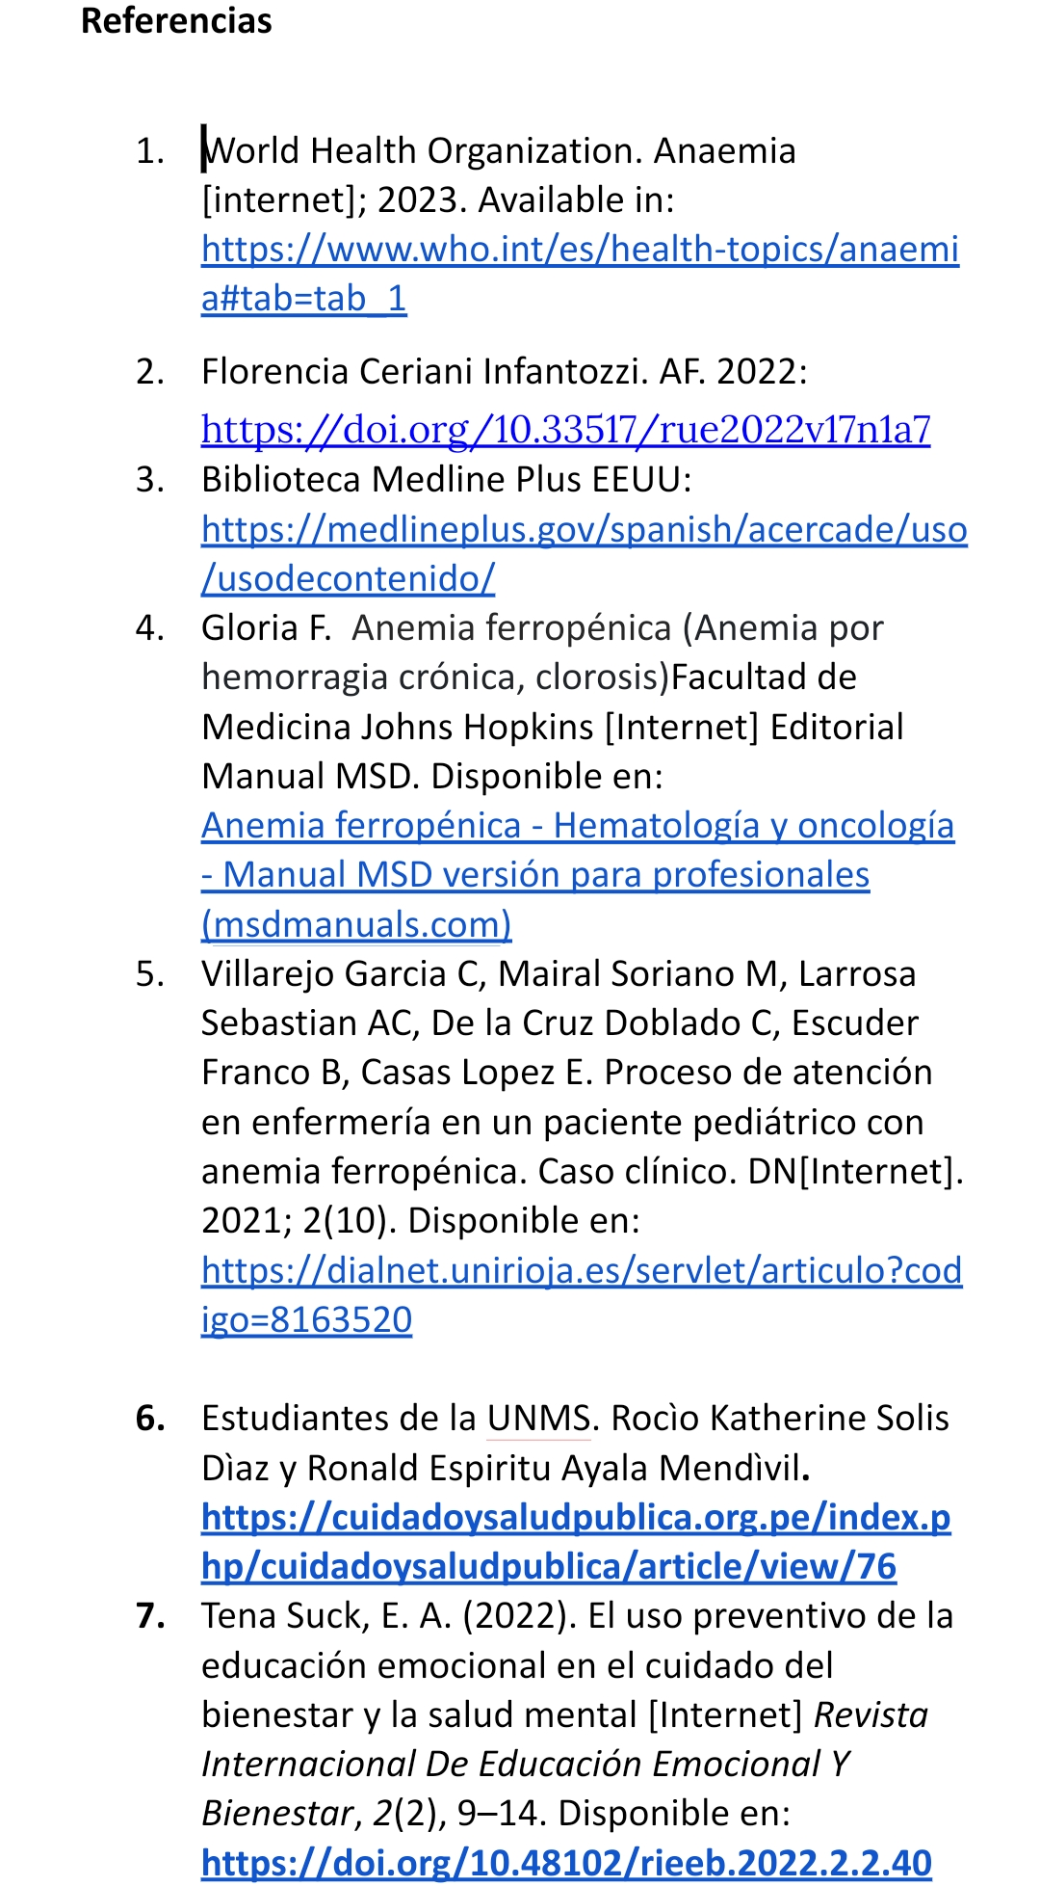

**Programa de Enfermería de Lima Norte**

**ANEXOS**

Maria Stany Gonzales Vasquez

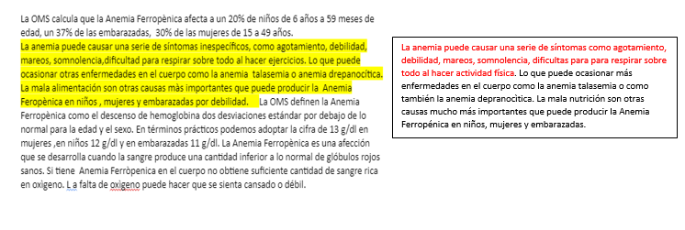

Paula Aquino Trujillo

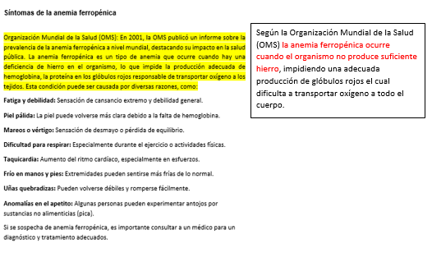

Axel Gonzales Cataño

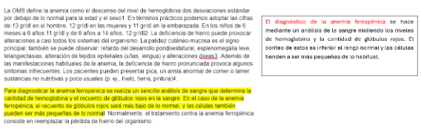

Sara Flor Vargas Loarte

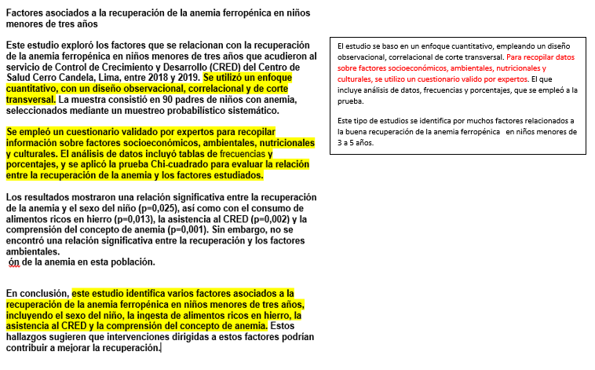

Melgarejo Soto Edwards

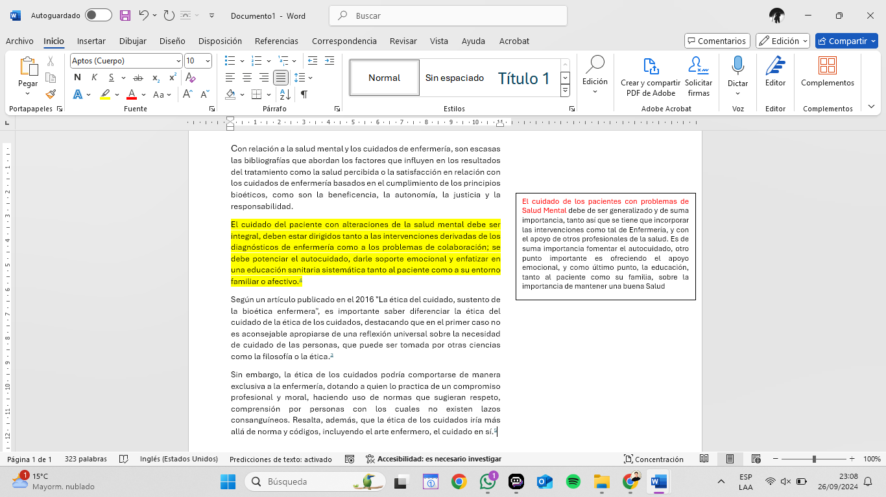

Turnitin

